***Никита Виноградов***

***Илья Гурьянов***

***Елена Луковицкая***

***Ольга Артамонова***

***Екатерина Высоцкая***

**Учитель и права человека: ненасильственное общение**

**Продолжительность**: 50 минут.

**Целевая группа**: учителя и школьные администраторы.

**Цель:** Создать условия для осмысления участниками ценности уважения человеческого достоинства в профессиональной коммуникации.

**Задачи:** актуализировать ценности для профессионального общения; обеспечить эмоциональное соприкосновение участников с проблемой психического насилия в коммуникации; показать возможности общения, исключающего психическое насилие, познакомив участников с «Я-сообщением».

**Ожидаемый результат:** актуализация ценностей уважения человеческого достоинства в профессиональном общении, знакомство с моделью ненасильственной коммуникации.

**Ход занятия**

**Часть 1.** «Разберемся с ценностями» (10 минут).

Участники делятся на группы по 3-4 человека, в малых группах каждый участник называет свою ценность профессионального общения. Группа обсуждает озвученные ценности и выбирает 3 или 4 ценности, которые назовут ведущему.

Ведущий просит одного участника от каждой группы по очереди называть по одной ценности.

В случае, если участники других групп не согласны с заявленной ценностью, то он может воспользоваться правом аргументированного вето, то есть может просить исключить данную ценность, аргументируя почему.

Процедура повторяется пока все команды не назовут свои ценности.

**Часть 2.** «Серьёзный разговор» (20 минут).

Участники делятся на две группы – «учителя» и «администрация». Каждая группа получает раздаточный материал с описанием интересов своей группы в заданной ситуации (см. приложение).

*Задача каждой группы* – выработать модель взаимодействия в заданной ситуации и провести переговоры с другой группой. Время для подготовки – 6 минут, для работы переговорных площадок – 7 минут. После переговоров (можно назвать их «Заседание педсовета») ведущий организует рефлексивное обсуждение коммуникации в ходе переговоров - 7 минут. Целесообразно обсудить следующие вопросы:

* Как бы вы могли охарактеризовать общение, которое происходило между участниками?
* Какие возникли противоречия?
* Как вы разрешали возникшие противоречия?
* Возникли ли противоречия заявленным ранее ценностям? Почему?

**Часть 3. «Я-сообщения»** (10 минут).

Микро-лекция ведущего о подходе к общению с использованием концепции «Я-сообщения» (на основе работы М. Розенберга «Язык жизни. Ненасильственное общение» (не более 5 минут).

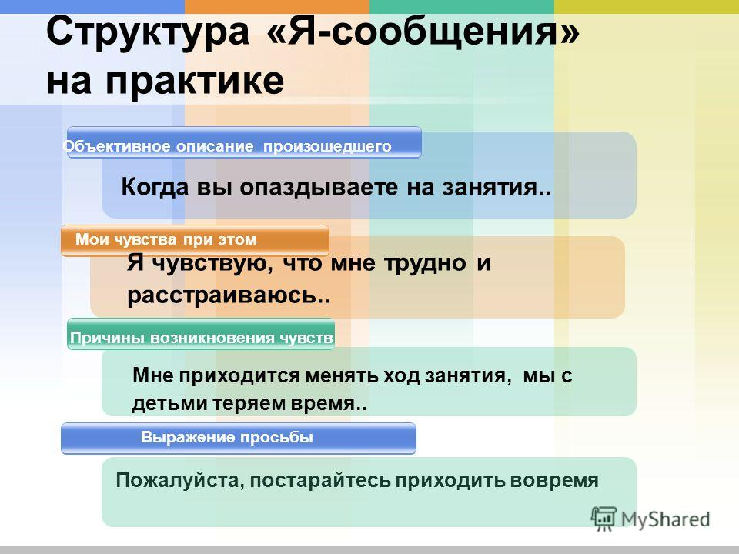

Ведущий просит участников тех же групп подумать и переформулировать свою позицию по вопросу кейса согласно концепции «Я-сообщения». Работа в группах – 3 минуты. Далее ведущий предлагает высказаться по одному участнику от группы с использованием «Я-сообщения» (2 минуты).

**Часть 4. Рефлексия** (10 минут).

Ведущий предлагает последовательно обсудить вопросы:

* Изменилось ли что-то после использования «Я-сообщения»?
* Повлияло ли "Я-сообщение" на интересы сторон? Как они изменились?
* Что еще позволяет поддерживать уважение человеческого достоинства в профессиональной коммуникации?
* Следует ли что-то либо предпринять в нашем коллективе?

**Приложение**

**Учителя**

Ситуация: В школу прислали распоряжение отдела образования о том, что необходимо разработать положение «об ограничении использования мобильных телефонов в образовательном процессе».

**Интересы учителей:**

1. Минимизировать свои затраты на разработку положения. Переложить работу и ответственность на администрацию.
2. Свести к минимуму свои обязанности.
3. Сохранить свою возможность пользоваться телефоном на уроке.
4. Получить дополнительный инструмент для поддержания дисциплины на уроках.

**Администрация**

Ситуация: В школу прислали распоряжение отдела образования о том, что необходимо разработать положение «об ограничении использования мобильных телефонов в образовательном процессе».

**Интересы администрации:**

1. Минимизировать свои затраты на разработку положения. Переложить работу и ответственность на учителей.
2. Свести к минимуму свои обязанности.
3. Отчитаться перед отделом образования.
4. Получить дополнительный инструмент для поддержания дисциплины на уроках.